СУББОТА ПРИГЛАШАЕТ
15.11.2025
10.00
Соревнования по баскетболу (юноши) VIII-XI классы

Участие в реализации районного проекта «Цветущая школа, благоустраиваем вместе» в рамках патриотического марафона трудовых дел «А что сделал для Беларуси» VIII – XI классы
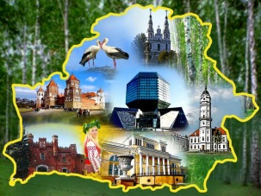
Игровая программа «Моя будущая профессия» I – II классы

Познавательный час -презентация «Есть профессия лечить животных» III – IV классы

Игра – презентация «Железная дорога, для нее профессий много» V– VII классы
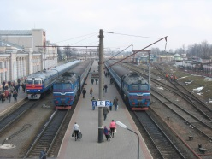
Акция «Страна Детства» (общее фото с шарами) в рамках Недели толерантности I – XI классы
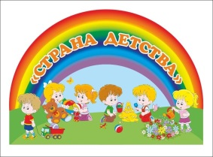
Открытая кафедра «УССО и ВУЗы Республики Беларусь: перспективное будущее»
VIII – XI классы
